**ФГБОУ ВО**

**Национальный исследовательский университет**

**«МЭИ»**

**Лабораторная работа № 6**

по курсу

«Технология программирования»

**Множественное наследование**

Вариант 8

**Выполнил:**

студент группы Аэ-21-23

Нестеров А.С.

**Москва, 2024**

**1. Постановка задачи**

**Задание:**

1. Построить иерархию классов: место, область, город, мегаполис.
2. Разработать методы и свойства для каждого из определяемых классов.
3. Реализовать программу на C# в соответствии с перечисленными выше требованиями, используя Windows Forms. Вывести результаты.

**Реализуемые функции:**

* Проверка на валидность ввода данных (наличие цифр в строке, некорректные символы в строке, ввод строки, ввод населения и номера региона).
* Обработка исключительных ситуаций.
* Вывод информации о географических объектах.

**2. Разработка приложения**

**2.1. Разработка структуры приложения**

В программе написаны 4 класса: GeographicalEntity, Place, City, Region, Megapolis. Каждый из классов имеет свои поля и методы.

**Описание классов:**

* **GeographicalEntity**: абстрактный базовый класс для всех географических объектов. Содержит абстрактный метод Display().
* **Place**: класс, наследующий GeographicalEntity. Содержит поле Country и переопределяет метод Display() для вывода информации о стране.
* **City**: класс, наследующий Place. Содержит уникальные поля CityName и CityPopulation. Переопределяет метод Display() для вывода информации о городе.
* **Region**: класс, наследующий Place. Содержит уникальные поля RegionName и RegionNumber. Переопределяет метод Display() для вывода информации о регионе.
* **Megapolis**: класс, наследующий от City. Содержит уникальное поле Area. Переопределяет метод Display() для вывода информации о мегаполисе.

**2.2. Описание полей и методов классов**

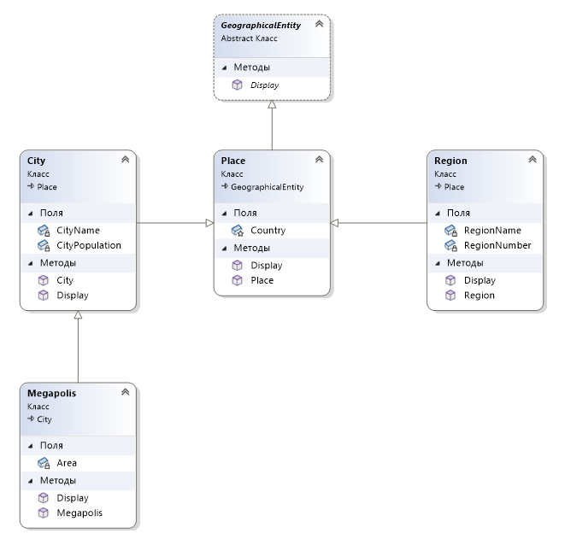

*Рис. 1. Диаграмма классов*

Табл. 1. Описания классов

| **Класс** | **Поля/Методы** | **Описание** |
| --- | --- | --- |
| GeographicalEntity | Display() | Чисто виртуальный метод для вывода информации о географическом объекте. |
| Place | Country | Название страны. |
|  | Display() | Переопределенный метод, выводящий информацию о стране. |
| City | CityName, CityPopulation | Название города и его население. |
|  | Display() | Переопределенный метод, выводящий информацию о городе и стране. |
| Region | RegionName, RegionNumber | Название региона и его номер. |
|  | Display() | Переопределенный метод, выводящий информацию о регионе и стране. |
| Megapolis | Area | Площадь мегаполиса. |
|  | Display() | Переопределенный метод, выводящий информацию о мегаполисе, городе и регионе. |

**2.3. Разработка пользовательского интерфейса**

Интерфейс приложения создан с использованием Windows Forms и включает в себя текстовые поля для ввода информации о географических объектах и кнопки для их создания. Также реализованы подсказки (placeholder) в текстовых полях.

**2.3. Описание классов элементов управления**

В этом разделе описаны классы элементов управления, использованных в пользовательском интерфейсе приложения. Каждый элемент управления отвечает за определённые действия и взаимодействие с пользователем.

Табл. 2. Описания классов элементов управления

| **Элемент управления** | **Класс** | **Описание** |
| --- | --- | --- |
| TextBox | TextBox | Элемент управления, позволяющий пользователю вводить текстовые данные, такие как название города, население, название региона и т.д. |
| Button | Button | Кнопка, инициирующая действия, такие как создание города, региона или мегаполиса, а также отображение информации. |

**Описание элементов управления**

* **TextBox**: используется для ввода текстовой информации. В вашем приложении есть следующие текстовые поля:
  + txtCityName: для ввода названия города.
  + txtCityPopulation: для ввода населения города.
  + txtRegionName: для ввода названия региона.
  + txtRegionNumber: для ввода номера региона.
  + txtMegapolisName: для ввода названия мегаполиса.
  + txtMegapolisPopulation: для ввода населения мегаполиса.
  + txtMegapolisRegionName: для ввода названия региона, к которому относится мегаполис.
  + txtMegapolisRegionNumber: для ввода номера региона, к которому относится мегаполис.
  + txtMegapolisArea: для ввода площади мегаполиса.
* **Button**: инициирует действия, такие как:
  + btnCreateCity: создает новый город на основе введенных данных.
  + btnShowInfo: отображает информацию о созданных объектах.
  + btnCreateRegion: создает новый регион на основе введенных данных.
  + btnCreateMegapolis: создает новый мегаполис на основе введенных данных.

**Класс MainForm**

Класс MainForm является основным интерфейсом приложения, который управляет взаимодействием пользователя с элементами управления. Он инициализирует элементы управления и устанавливает для них placeholder для упрощения ввода данных.

* **Конструктор MainForm**: В конструкторе вызывается метод InitializePlaceholder, который устанавливает текст-подсказки (placeholder) для всех текстовых полей. Это позволяет пользователю видеть, какую информацию нужно ввести.
* **Метод InitializePlaceholder**: Этот метод устанавливает текст и цвет для каждого текстового поля. При фокусировке на поле (событие Enter) текст-подсказка удаляется, а цвет текста меняется на черный. При потере фокуса (событие Leave), если поле пустое, текст-подсказка восстанавливается, и цвет текста меняется на серый.

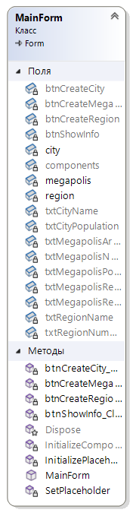

*Рис. 2. Диаграмма классов*

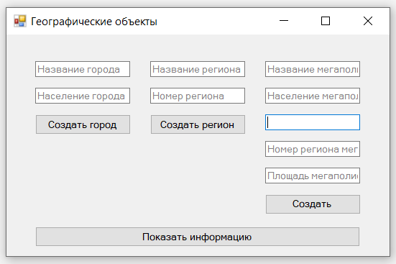

*Рис. 3. Интерфейс приложения*

Эти элементы управления обеспечивают удобный и интуитивно понятный интерфейс для взаимодействия пользователя с приложением.

1. **Реализация и тестирование приложения**

**3.1. Описание разработанной программы**

Программа позволяет создавать иерархию классов и взаимодействовать с географическими объектами. Пользователь может вводить данные о городах, регионах и мегаполисах, а также получать информацию о них.

**3.2. Тестирование приложения**

**3.2.1. Подход к тестированию**

Тестирование проводилось с целью проверки корректности работы программы, включая:

* Проверку валидности ввода данных.
* Обработку исключительных ситуаций.
* Вывод информации о созданных объектах.
  + 1. **Тестовые случаи**

Табл. 3. Тестирование программы

| **№ теста** | **Тестовый случай** | **Входные данные** | **Ожидаемый результат** | **Цель теста** |
| --- | --- | --- | --- | --- |
| 1 | Создание города | Название: "Москва", Население: 12506468 | "Город создан!" | Убедиться, что город создается правильно |
| 2 | Создание региона | Название: "Центральный", Номер: 1 | "Регион создан!" | Убедиться, что регион создается корректно |
| 3 | Создание мегаполиса | Название: "Москва", Население: 12506468, Название региона: "Центральный", Номер региона: 1 Площадь: 2562 | "Мегаполис создан!" | Убедиться, что мегаполис создается успешно |
| 4 | Некорректный ввод населения | Название: "Казань", Население: "двенадцать" | "Ошибка: население должно быть числом." | Проверить обработку некорректного ввода |
| 5 | Некорректный ввод региона | Название: "Северный", Номер: "один" | "Ошибка: номер региона должен быть числом." | Проверить обработку некорректного ввода |
| 6 | Пустое название города | Название: "", Население: 1000000 | "Ошибка: название города не может быть пустым." | Проверить обработку пустого названия города |

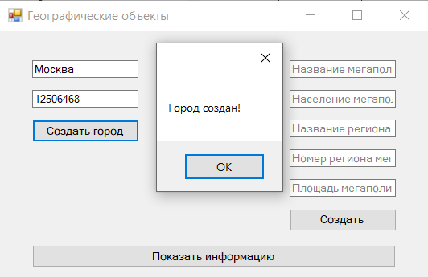

*Рис. 4. Тест 1*

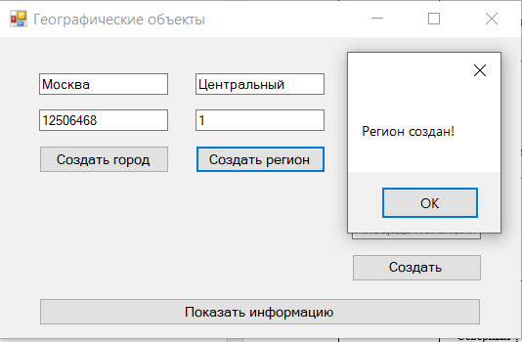

*Рис. 5. Тест 2*

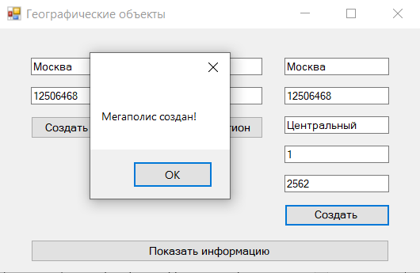

*Рис. 6. Тест 3*

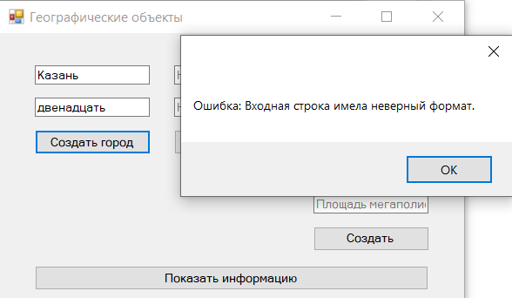

*Рис. 7. Тест 4*

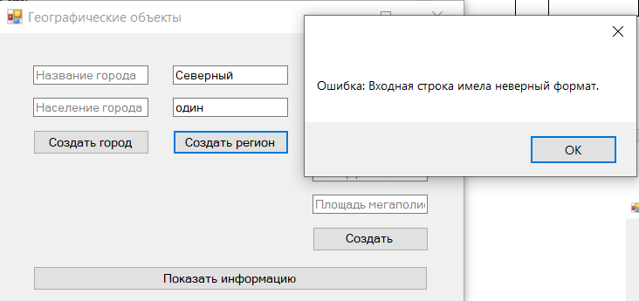

*Рис. 8. Тест 5*

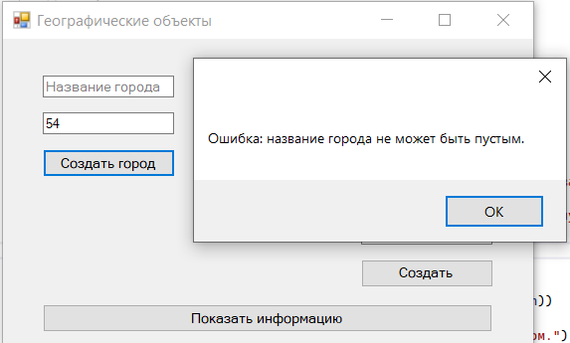

*Рис. 9. Тест 6*

**3.2.3. Результаты тестирования**

Все тестовые случаи, кроме некорректных вводов, завершились успешно. Программа корректно обрабатывает исключительные ситуации и выводит соответствующие сообщения об ошибках.

**4. Заключение**

В данной лабораторной работе была успешно разработана иерархия классов с использованием принципов объектно-ориентированного программирования. Программа демонстрирует возможности C# и Windows Forms для создания пользовательских интерфейсов и обработки исключений. Тестирование подтвердило корректность работы приложения и его устойчивость к ошибкам ввода.

**Приложения**

Файл Form1.cs

*using System;*

*using System.Drawing;*

*using System.Windows.Forms;*

*namespace GeographicalEntities*

*{*

*public partial class MainForm : Form*

*{*

*private City city;*

*private Region region;*

*private Megapolis megapolis;*

*public MainForm()*

*{*

*InitializeComponent();*

*InitializePlaceholder();*

*}*

*private void InitializePlaceholder()*

*{*

*SetPlaceholder(txtCityName, "Название города");*

*SetPlaceholder(txtCityPopulation, "Население города");*

*SetPlaceholder(txtRegionName, "Название региона");*

*SetPlaceholder(txtRegionNumber, "Номер региона");*

*SetPlaceholder(txtMegapolisName, "Название мегаполиса");*

*SetPlaceholder(txtMegapolisPopulation, "Население мегаполиса");*

*SetPlaceholder(txtMegapolisRegionName, "Название региона мегаполиса");*

*SetPlaceholder(txtMegapolisRegionNumber, "Номер региона мегаполиса");*

*SetPlaceholder(txtMegapolisArea, "Площадь мегаполиса");*

*}*

*private void SetPlaceholder(TextBox textBox, string placeholder)*

*{*

*textBox.Text = placeholder;*

*textBox.ForeColor = Color.Gray;*

*textBox.Enter += (sender, e) =>*

*{*

*if (textBox.Text == placeholder)*

*{*

*textBox.Text = "";*

*textBox.ForeColor = Color.Black;*

*}*

*};*

*textBox.Leave += (sender, e) =>*

*{*

*if (string.IsNullOrWhiteSpace(textBox.Text))*

*{*

*textBox.Text = placeholder;*

*textBox.ForeColor = Color.Gray;*

*}*

*};*

*}*

*private void btnCreateCity_Click(object sender, EventArgs e)*

*{*

*try*

*{*

*string cityName = txtCityName.Text;*

*if (string.IsNullOrWhiteSpace(cityName) || cityName == "Название города")*

*{*

*MessageBox.Show("Ошибка: название города не может быть пустым.");*

*return;*

*}*

*int population;*

*if (!int.TryParse(txtCityPopulation.Text, out population))*

*{*

*MessageBox.Show("Ошибка: население должно быть числом.");*

*return;*

*}*

*city = new City("Россия", cityName, population);*

*MessageBox.Show("Город создан!");*

*}*

*catch (Exception ex)*

*{*

*MessageBox.Show($"Ошибка: {ex.Message}");*

*}*

*}*

*private void btnCreateRegion_Click(object sender, EventArgs e)*

*{*

*try*

*{*

*string regionName = txtRegionName.Text;*

*if (string.IsNullOrWhiteSpace(regionName) || regionName == "Название региона")*

*{*

*MessageBox.Show("Ошибка: название региона не может быть пустым.");*

*return;*

*}*

*int regionNumber;*

*if (!int.TryParse(txtRegionNumber.Text, out regionNumber))*

*{*

*MessageBox.Show("Ошибка: номер региона должен быть числом.");*

*return;*

*}*

*region = new Region("Россия", regionName, regionNumber);*

*MessageBox.Show("Регион создан!");*

*}*

*catch (Exception ex)*

*{*

*MessageBox.Show($"Ошибка: {ex.Message}");*

*}*

*}*

*private void btnCreateMegapolis_Click(object sender, EventArgs e)*

*{*

*try*

*{*

*string megapolisName = txtMegapolisName.Text;*

*if (string.IsNullOrWhiteSpace(megapolisName) || megapolisName == "Название мегаполиса")*

*{*

*MessageBox.Show("Ошибка: название мегаполиса не может быть пустым.");*

*return;*

*}*

*int population;*

*if (!int.TryParse(txtMegapolisPopulation.Text, out population))*

*{*

*MessageBox.Show("Ошибка: население должно быть числом.");*

*return;*

*}*

*string regionName = txtMegapolisRegionName.Text;*

*if (string.IsNullOrWhiteSpace(regionName) || regionName == "Название региона мегаполиса")*

*{*

*MessageBox.Show("Ошибка: название региона мегаполиса не может быть пустым.");*

*return;*

*}*

*int regionNumber;*

*if (!int.TryParse(txtMegapolisRegionNumber.Text, out regionNumber))*

*{*

*MessageBox.Show("Ошибка: номер региона должен быть числом.");*

*return;*

*}*

*int area;*

*if (!int.TryParse(txtMegapolisArea.Text, out area))*

*{*

*MessageBox.Show("Ошибка: площадь должна быть числом.");*

*return;*

*}*

*megapolis = new Megapolis("Россия", megapolisName, population, regionName, regionNumber, area);*

*MessageBox.Show("Мегаполис создан!");*

*}*

*catch (Exception ex)*

*{*

*MessageBox.Show($"Ошибка: {ex.Message}");*

*}*

*}*

*private void btnShowInfo_Click(object sender, EventArgs e)*

*{*

*string info = "";*

*if (city != null)*

*{*

*info += city.Display() + "\n";*

*}*

*if (region != null)*

*{*

*info += region.Display() + "\n";*

*}*

*if (megapolis != null)*

*{*

*info += megapolis.Display() + "\n";*

*}*

*MessageBox.Show(info);*

*}*

*}*

*public abstract class GeographicalEntity*

*{*

*public abstract string Display();*

*}*

*public class Place : GeographicalEntity*

*{*

*protected string Country;*

*public Place(string country)*

*{*

*Country = country;*

*}*

*public override string Display()*

*{*

*return $"Страна: {Country}";*

*}*

*}*

*public class City : Place*

*{*

*private string CityName;*

*private int CityPopulation;*

*public City(string country, string cityName, int cityPopulation) : base(country)*

*{*

*CityName = cityName;*

*CityPopulation = cityPopulation;*

*}*

*public override string Display()*

*{*

*return base.Display() + $"\nГород: {CityName}, Население: {CityPopulation}";*

*}*

*}*

*public class Region : Place*

*{*

*private string RegionName;*

*private int RegionNumber;*

*public Region(string country, string regionName, int regionNumber) : base(country)*

*{*

*RegionName = regionName;*

*RegionNumber = regionNumber;*

*}*

*public override string Display()*

*{*

*return base.Display() + $"\nРегион: {RegionName}, Номер региона: {RegionNumber}";*

*}*

*}*

*public class Megapolis : City*

*{*

*private int Area;*

*public Megapolis(string country, string cityName, int population, string regionName, int regionNumber, int area)*

*: base(country, cityName, population)*

*{*

*Area = area;*

*}*

*public override string Display()*

*{*

*return base.Display() + $"\nПлощадь мегаполиса: {Area} кв. км";*

*}*

*}*

*}*

Файл Form1.Designer.cs

namespace GeographicalEntities

{

partial class MainForm

{

/// <summary>

/// Обязательная переменная конструктора.

/// </summary>

private System.ComponentModel.IContainer components = null;

/// <summary>

/// Освободить все используемые ресурсы.

/// </summary>

/// <param name="disposing">истинно, если управляемые ресурсы должны быть освобождены; иначе ложно.</param>

protected override void Dispose(bool disposing)

{

if (disposing && (components != null))

{

components.Dispose();

}

base.Dispose(disposing);

}

#region Код, автоматически созданный конструктором форм

/// <summary>

/// Требуемый метод для поддержки конструктора — не изменяйте

/// содержимое этого метода с помощью редактора кода.

/// </summary>

private void InitializeComponent()

{

this.txtCityName = new System.Windows.Forms.TextBox();

this.txtCityPopulation = new System.Windows.Forms.TextBox();

this.btnCreateCity = new System.Windows.Forms.Button();

this.btnShowInfo = new System.Windows.Forms.Button();

this.txtRegionName = new System.Windows.Forms.TextBox();

this.txtRegionNumber = new System.Windows.Forms.TextBox();

this.btnCreateRegion = new System.Windows.Forms.Button();

this.txtMegapolisName = new System.Windows.Forms.TextBox();

this.txtMegapolisPopulation = new System.Windows.Forms.TextBox();

this.txtMegapolisRegionName = new System.Windows.Forms.TextBox();

this.txtMegapolisRegionNumber = new System.Windows.Forms.TextBox();

this.txtMegapolisArea = new System.Windows.Forms.TextBox();

this.btnCreateMegapolis = new System.Windows.Forms.Button();

this.SuspendLayout();

//

// txtCityName

//

this.txtCityName.Location = new System.Drawing.Point(40, 37);

this.txtCityName.Margin = new System.Windows.Forms.Padding(4, 4, 4, 4);

this.txtCityName.Name = "txtCityName";

this.txtCityName.Size = new System.Drawing.Size(132, 22);

this.txtCityName.TabIndex = 0;

//

// txtCityPopulation

//

this.txtCityPopulation.Location = new System.Drawing.Point(40, 74);

this.txtCityPopulation.Margin = new System.Windows.Forms.Padding(4, 4, 4, 4);

this.txtCityPopulation.Name = "txtCityPopulation";

this.txtCityPopulation.Size = new System.Drawing.Size(132, 22);

this.txtCityPopulation.TabIndex = 1;

//

// btnCreateCity

//

this.btnCreateCity.Location = new System.Drawing.Point(40, 111);

this.btnCreateCity.Margin = new System.Windows.Forms.Padding(4, 4, 4, 4);

this.btnCreateCity.Name = "btnCreateCity";

this.btnCreateCity.Size = new System.Drawing.Size(133, 28);

this.btnCreateCity.TabIndex = 2;

this.btnCreateCity.Text = "Создать город";

this.btnCreateCity.UseVisualStyleBackColor = true;

this.btnCreateCity.Click += new System.EventHandler(this.btnCreateCity_Click);

//

// btnShowInfo

//

this.btnShowInfo.Location = new System.Drawing.Point(40, 267);

this.btnShowInfo.Margin = new System.Windows.Forms.Padding(4, 4, 4, 4);

this.btnShowInfo.Name = "btnShowInfo";

this.btnShowInfo.Size = new System.Drawing.Size(452, 28);

this.btnShowInfo.TabIndex = 3;

this.btnShowInfo.Text = "Показать информацию";

this.btnShowInfo.UseVisualStyleBackColor = true;

this.btnShowInfo.Click += new System.EventHandler(this.btnShowInfo_Click);

//

// txtRegionName

//

this.txtRegionName.Location = new System.Drawing.Point(200, 37);

this.txtRegionName.Margin = new System.Windows.Forms.Padding(4, 4, 4, 4);

this.txtRegionName.Name = "txtRegionName";

this.txtRegionName.Size = new System.Drawing.Size(132, 22);

this.txtRegionName.TabIndex = 4;

//

// txtRegionNumber

//

this.txtRegionNumber.Location = new System.Drawing.Point(200, 74);

this.txtRegionNumber.Margin = new System.Windows.Forms.Padding(4, 4, 4, 4);

this.txtRegionNumber.Name = "txtRegionNumber";

this.txtRegionNumber.Size = new System.Drawing.Size(132, 22);

this.txtRegionNumber.TabIndex = 5;

//

// btnCreateRegion

//

this.btnCreateRegion.Location = new System.Drawing.Point(200, 111);

this.btnCreateRegion.Margin = new System.Windows.Forms.Padding(4, 4, 4, 4);

this.btnCreateRegion.Name = "btnCreateRegion";

this.btnCreateRegion.Size = new System.Drawing.Size(133, 28);

this.btnCreateRegion.TabIndex = 6;

this.btnCreateRegion.Text = "Создать регион";

this.btnCreateRegion.UseVisualStyleBackColor = true;

this.btnCreateRegion.Click += new System.EventHandler(this.btnCreateRegion_Click);

//

// txtMegapolisName

//

this.txtMegapolisName.Location = new System.Drawing.Point(360, 37);

this.txtMegapolisName.Margin = new System.Windows.Forms.Padding(4, 4, 4, 4);

this.txtMegapolisName.Name = "txtMegapolisName";

this.txtMegapolisName.Size = new System.Drawing.Size(132, 22);

this.txtMegapolisName.TabIndex = 7;

//

// txtMegapolisPopulation

//

this.txtMegapolisPopulation.Location = new System.Drawing.Point(360, 74);

this.txtMegapolisPopulation.Margin = new System.Windows.Forms.Padding(4, 4, 4, 4);

this.txtMegapolisPopulation.Name = "txtMegapolisPopulation";

this.txtMegapolisPopulation.Size = new System.Drawing.Size(132, 22);

this.txtMegapolisPopulation.TabIndex = 8;

//

// txtMegapolisRegionName

//

this.txtMegapolisRegionName.Location = new System.Drawing.Point(360, 111);

this.txtMegapolisRegionName.Margin = new System.Windows.Forms.Padding(4, 4, 4, 4);

this.txtMegapolisRegionName.Name = "txtMegapolisRegionName";

this.txtMegapolisRegionName.Size = new System.Drawing.Size(132, 22);

this.txtMegapolisRegionName.TabIndex = 9;

//

// txtMegapolisRegionNumber

//

this.txtMegapolisRegionNumber.Location = new System.Drawing.Point(360, 148);

this.txtMegapolisRegionNumber.Margin = new System.Windows.Forms.Padding(4, 4, 4, 4);

this.txtMegapolisRegionNumber.Name = "txtMegapolisRegionNumber";

this.txtMegapolisRegionNumber.Size = new System.Drawing.Size(132, 22);

this.txtMegapolisRegionNumber.TabIndex = 10;

//

// txtMegapolisArea

//

this.txtMegapolisArea.Location = new System.Drawing.Point(360, 185);

this.txtMegapolisArea.Margin = new System.Windows.Forms.Padding(4, 4, 4, 4);

this.txtMegapolisArea.Name = "txtMegapolisArea";

this.txtMegapolisArea.Size = new System.Drawing.Size(132, 22);

this.txtMegapolisArea.TabIndex = 11;

//

// btnCreateMegapolis

//

this.btnCreateMegapolis.Location = new System.Drawing.Point(360, 222);

this.btnCreateMegapolis.Margin = new System.Windows.Forms.Padding(4, 4, 4, 4);

this.btnCreateMegapolis.Name = "btnCreateMegapolis";

this.btnCreateMegapolis.Size = new System.Drawing.Size(133, 28);

this.btnCreateMegapolis.TabIndex = 12;

this.btnCreateMegapolis.Text = "Создать мегаполис";

this.btnCreateMegapolis.UseVisualStyleBackColor = true;

this.btnCreateMegapolis.Click += new System.EventHandler(this.btnCreateMegapolis_Click);

//

// MainForm

//

this.AutoScaleDimensions = new System.Drawing.SizeF(8F, 16F);

this.AutoScaleMode = System.Windows.Forms.AutoScaleMode.Font;

this.ClientSize = new System.Drawing.Size(533, 308);

this.Controls.Add(this.btnCreateMegapolis);

this.Controls.Add(this.txtMegapolisArea);

this.Controls.Add(this.txtMegapolisRegionNumber);

this.Controls.Add(this.txtMegapolisRegionName);

this.Controls.Add(this.txtMegapolisPopulation);

this.Controls.Add(this.txtMegapolisName);

this.Controls.Add(this.btnCreateRegion);

this.Controls.Add(this.txtRegionNumber);

this.Controls.Add(this.txtRegionName);

this.Controls.Add(this.btnShowInfo);

this.Controls.Add(this.btnCreateCity);

this.Controls.Add(this.txtCityPopulation);

this.Controls.Add(this.txtCityName);

this.Margin = new System.Windows.Forms.Padding(4, 4, 4, 4);

this.Name = "MainForm";

this.Text = "Географические объекты";

this.ResumeLayout(false);

this.PerformLayout();

}

#endregion

private System.Windows.Forms.TextBox txtCityName;

private System.Windows.Forms.TextBox txtCityPopulation;

private System.Windows.Forms.Button btnCreateCity;

private System.Windows.Forms.Button btnShowInfo;

private System.Windows.Forms.TextBox txtRegionName;

private System.Windows.Forms.TextBox txtRegionNumber;

private System.Windows.Forms.Button btnCreateRegion;

private System.Windows.Forms.TextBox txtMegapolisName;

private System.Windows.Forms.TextBox txtMegapolisPopulation;

private System.Windows.Forms.TextBox txtMegapolisRegionName;

private System.Windows.Forms.TextBox txtMegapolisRegionNumber;

private System.Windows.Forms.TextBox txtMegapolisArea;

private System.Windows.Forms.Button btnCreateMegapolis;

}

}

Файл Program.cs

using System.Windows.Forms;

namespace GeographicalEntities

{

static class Program

{

[STAThread]

static void Main()

{

Application.EnableVisualStyles();

Application.SetCompatibleTextRenderingDefault(false);

Application.Run(new MainForm());

}

}

}